Implementation of Project Based Learning (PJBL) Model on Critical Thinking Skills of Elementary School Learners
[Implementasi Model Pembelajaran Project Based Learning (PJBL) pada Keterampilan Berpikir Kritis Peserta Didik Sekolah Dasar]

Faradya Rizmayannudin¹⁾, Ermawati Zulikhatin Nuroh ²⁾
¹⁾ Program Studi Pendidikan Guru Sekolah Dasar, Universitas Muhammadiyah Sidoarjo, Indonesia
²⁾ Program Studi Pendidikan Guru Sekolah Dasar, Universitas Muhammadiyah Sidoarjo, Indonesia *Email Penulis Korespondensi: ermawati@umsida.ac.id

Abstract. The PJBL learning model can encourage students to think critically so that they can solve the problems they face. This research describes how the implementation of the learning model at SD Muhammadiyah 1 Taman, Sidoarjo, East Java. The problem of this research is the low critical thinking skills of students. The purpose of this study was to determine the critical thinking skills of fourth grade students at SD Muhammadiyah 1 Taman through project-based learning (PJBL). This research method uses qualitative research of case study type. The subjects of this study were 2 fourth grade teachers and 5 fourth grade students of SD Muhammadiyah 1 Taman, Sidoarjo, East Java. Data collection techniques used were observation, interviews, and documentation. The results of this study are the critical thinking skills of students increased as evidenced by the many questions asked by students during the PJBL learning process. Based on the results of the study, it can be concluded that the implementation of the Project Based Learning learning model has been carried out optimally in all general subjects and religious subjects.
Keywords - Critical Thinking Skills; Project Based Learning; Elementary School

Abstrak. Model pembelajaran PJBL dapat mendorong peserta didik untuk berpikir secara kritis sehingga mampu menyelesaikan permasalahan yang dihadapi. Penelitian ini mendeskripsikan bagaimana implementasi model pembelajaran di SD Muhammadiyah 1 Taman, Sidoarjo, Jawa Timur. Masalah dari penelitian ini adalah rendahnya keterampilan berpikir kritis peserta didik. Tujuan dari penelitian ini adalah untuk mengetahui keterampilan berpikir kritis pada peserta didik kelas IV di SD Muhammadiyah 1 Taman melalui pembelajaran berbasis proyek (PJBL). Metode penelitian ini menggunakan penelitian kualitatif jenis studi kasus. Subjek dari penelitian ini yaitu 2 guru kelas IV dan 5 peserta didik kelas IV SD Muhammadiyah 1 Taman, Sidoarjo, Jawa Timur. Teknik pengumpulan data yang digunakan berupa observasi, wawancara, dan dokumentasi. Hasil dari penelitian ini yaitu keterampilan berpikir kritis peserta didik meningkat dibuktikan dengan adanya banyak pertanyaan yang diajukan oleh peserta didik pada saat proses pembelajaran PJBL. Berdasarkan hasil penelitian dapat disimpulkan bahwa implementasi model pembelajaran Project Based Learning telah dilaksanakan secara optimal pada seluruh mata pelajaran umum maupun mata pelajaran keagamaan.
Kata Kunci - Keterampilan Berpikir Kritis; Project Based Learning; Sekolah Dasar

I. Pendahuluan
Kurikulum merdeka memberikan kebebasan kepada para pendidik untuk merancang suatu pembelajaran yang sesuai dengan kebutuhan peserta didik serta kondisi lingkungan belajarnya. Dalam merancang kegiatan belajar mengajar dengan memperhatikan kebutuhan peserta didik, pendidik mampu menentukan model pembelajaran yang tepat untuk diterapkan pada kurikulum merdeka. Terdapat banyak model pembelajaran yang ada di dunia pendidikan, diantaranya yaitu model pembelajaran yang tepat diterapkan pada kurikulum merdeka yaitu Model Pembelajaran Berbasis Proyek (PJBL) untuk menumbuhkan keterampilan berpikir kritis pada peserta didik. Kurang inovatifnya model pembelajaran menyebabkan rendahnya kemampuan keterampilan berpikir kritis peserta didik [1]. Model pembelajaran PJBL mendukung untuk menumbuhkan keterampilan berpikir kritis peserta didik karena sanggup memberikan peluang bagi peserta didik agar dapat mempelajari materi melalui berbagai macam cara serta melaksanakan percobaan dengan bekerja sama untuk mengatasi suatu permasalahan sehingga mampu membentuk peserta didik yang bernalar kritis [2]. Melalui pelaksanaan model pembelajaran PJBL peserta didik dapat mempunyai kemampuan kreativitas, kemampuan menanya, mandiri, memiliki tanggung jawab dan percaya diri, serta melatih kerja sama antar peserta didik dan kemampuan berpikir tingkat tinggi jika pada perencanaannya menyesuaikan karakterisitik dan latar belakang peserta didik [3].
Model pembelajaran PJBL lebih efisien dalam menumbuhkan kemampuan bernalar kritis terhadap hasil belajar peserta didik daripada menggunakan pembelajaran tradisional atau konvensional [4]. Namun model pembelajaran PBL lebih efektif meningkatkan keterampilan berpikir kritis peserta didik di SD daripada menggunakan model pembelajaran PJBL, sebab model pembelajaran PJBL mempunyai perbedaan yang signifikan dalam mendapatkan konsep yang fundamental berdasarkan materi pembelajaran [1]. Akan tetapi terdapat hasil peningkatan belajar setelah menggunakan model pembelajaran PJBL yang menunjukkan bahwa implementasi model pembelajaran PJBL terbukti mampu meningkatkan hasil capaian belajar dan keterampilan bernalar kreatif peserta didik [5]. Selain itu adanya implementasi model pembelajaran PJBL yang digabungkan dengan Lesson Study juga mampu menciptakan peserta didik yang aktif dan kreatif dalam proses pembelajaran di kelas [6]. Implementasi model pembelajaran PJBL dan model pembelajaran PBL berbantuan media monopoli mempunyai perbedaan sehingga mempengaruhi keterampilan berpikir kritis peserta didik SD kelas IV yang membuktikan rata-rata keterampilan berpikir kritis peserta didik pada kelompok kelas eksperimen (PJBL) lebih baik karena peserta didik sangat bersemangat dalam mengikuti proses pembelajaran yang menarik untuk menciptakan suatu karya yang belum dilakukan sebelumnya, dibandingkan rata-rata keterampilan berpikir kritis secara umum peserta didik dalam kelompok kelas kendali (PBL) yang kurang baik walaupun proses pembelajaran sudah dilakukan sesuai dengan sintaks PBL [7].
Jika pada penelitian sebelumnya peneliti ingin mengetahui keefektifan model pembelajaran PJBL dengan model pembelajaran konvensional, membandingkan perbedaan model pembelajaran PJBL dan model pembelajaran PBL dalam mempengaruhi keterampilan berpikir kritis peserta didik, menerapkan model pembelajaran PJBL yang digabungkan melalui Lesson Study untuk meningkatkan keaktifan peserta didik dalam proses pembelajaran hingga membedakan pengaruh implementasi model pembelajaran PJBL dan PBL melalui media monopoli terhadap keterampilan berpikir kritis. Maka pembeda penelitian ini dengan penelitian sebelumnya adalah untuk mengetahui bagaimana implementasi model pembelajaran berbasis proyek (PJBL) yang telah diterapkan dapat menumbuhkan keterampilan berpikir kritis pada peserta didik kelas IV menggunakan metode penelitian kualitatif.
Bersumber pada latar belakang tersebut, diperoleh sebuah rumusan masalah penelitian, yaitu “Bagaimana implementasi model pembelajaran PJBL pada keterampilan berpikir kritis peserta didik kelas IV?” Sebanding dengan rumusan masalah penelitian tersebut, maka tujuan dari penelitian ini adalah untuk mengetahui implementasi model pembelajaran PJBL pada peserta didik kelas IV di SD Muhammadiyah 1 Taman. Penelitian ini diharapkan dapat menjadi sumber rujukan pilihan terkait model pembelajaran PJBL yang dapat dimanfaatkan oleh praktisi pendidikan dan akademisi sebagai upaya mengoptimalkan keterampilan berpikir kritis peserta didik khususnya pada jenjang SD. Manfaat yang ada di dalam penelitian ini adalah (1) Manfaat Teoritis. Penelitian ini diharapkan mampu melengkapi penelitian tentang efektivitas implementasi model pembelajaran berbasis proyek terhadap keterampilan berpikir kritis peserta didik pada jenjang SD. (2) Manfaat Praktis. Penelitian ini diharapkan mampu menjadi solusi bagi para pendidik untuk mengidentifikasi model pembelajaran yang tepat sasaran agar mengetahui keterampilan berpikir kritis peserta didik.
Terdapat dua fokus yang dipaparkan dalam penelitian ini, diantaranya merupakan model pembelajaran PJBL dan keterampilan berpikir kritis. Pembelajaran PJBL adalah model pembelajaran berbasis proyek yang mengharuskan peserta didik untuk menciptakan suatu proyek secara individu maupun kelompok berdasarkan materi yang telah diajarkan. Menurut Kibtiyah, melalui model pembelajaran PJBL peserta didik dihadapkan pada suatu permasalahan atau akan dibagikan tugas proyek yang berhubungan dengan materi pelajaran [8]. Selanjutnya peserta didik dituntut untuk memecahkan masalah atau menghasilkan proyek berdasarkan pertanyaan. Kemudian melanjutkan proses penelitian, penyelidikan dan penemuan diri sehingga peserta didik memperoleh pengetahuan utuh dengan menggunakan ide gagasan baru yang di dapat dalam prinsip, konsep atau informasi berita yang sudah berkembang. Sehingga model pembelajaran PJBL mampu membentuk peserta didik agar bekerja secara individu maupun secara berkelompok untuk menciptakan sesuatu. Sejalan dengan pendapat sebelumnya, Satriani and Rosneni menyatakan bahwa model pembelajaran berbasis proyek memberikan tugas berbasis masalah kompleks yang diberikan kepada peserta didik untuk meneliti masalah secara kelompok [9]. Memberi peluang baik kepada para peserta didik agar lebih aktif di dalam pembelajarannya, karena peserta didik didorong untuk aktif dalam proses mengajukan, menyelidiki, menjelaskan dan berkomunikasi terhadap masalah. Kemudian peserta didik diharapkan mampu memunculkan produk dari hasil survei dan mempresentasikan produk tersebut. Dengan menggunakan model pembelajaran PJBL diharapkan mampu memberikan ruang pada peserta didik untuk meningkatkan hasil belajarnya bertumpu pada pembelajaran empat pilar, karena pengetahuan peserta didik dapat berkembang melalui proses menciptakan karya yang dilaksanakan melalui cara bekerja sama dengan tujuan untuk mencapai kebebasan belajar peserta didik [10]. Menurut Satriani and Rosneni langkah-langkah pembelajaran PJBL melingkupi (1) menentukan pertanyaan dasar (2) menciptakan desain proyek (3) membentuk jadwal proyek (4) mengawasi perkembangan proyek (5) penghitungan hasil (6) evaluasi pengetahuan [9].
Belajar adalah apa yang dapat menyebabkan perkembangan berpikir tingkat tinggi untuk melatih keterampilan berpikir kritis peserta didik, dengan demikian perlu adanya sebuah pembelajaran yang dapat menyelesaikan masalah tersebut dimana diperlukan model pembelajaran PJBL yang menekankan pada perkembangan bernalar tingkat tinggi atau disebut berpikir kritis peserta didik agar lebih aktif, kreatif dan inovatif serta pola pikir kritis [4]. Keterampilan berpikir kritis adalah keterampilan dasar dalam memecahkan suatu masalah. Keterampilan berpikir kritis adalah kemampuan peserta didik dalam menganalisis berdasarkan penalaran yang rasional. Pada peserta didik SD, keterampilan berpikir kritis adalah suatu hal yang wajib ditumbuhkan karena dengan keterampilan berpikir kritis dapat membentuk peserta didik yang cermat, mampu menguraikan dan mengkritik suatu informasi yang diterimanya untuk mengungkapkan dugaannya sebelum meyakinkan akan menyetujui atau menolak informasi yang diterimanya [11]. Keterampilan berpikir kritis merupakan kemampuan peserta didik dalam menarik kesimpulan menggunakan penalarannya untuk membuat keputusan dalam memecahkan suatu masalah. Keterampilan berpikir kritis bisa ditumbuhkan melalui kurikulum yang sudah diperbarui oleh pemerintah yaitu kurikulum merdeka. Menurut Pratiwi and Setyaningtyas, berpikir kritis sama dengan mengumpulkan pengetahuan yang relevan dan dapat diandalkan [12]. Indikator kemampuan berpikir kritis yang diperoleh dari kegiatan kritis adalah (1) kemampuan mendeskripsikan dasar-dasar masalah, (2) kemampuan mengutarakan fakta yang diperlukan untuk mengatasi masalah, (3) kemampuan menalar secara logis, tepat dan akurat [13]. Berdasarkan hasil penelitian Firdausi et al, peserta didik pada kelas IV dan V mencerminkan kedua kelas ini wajib mengawali dan membangun keterampilan berpikir kritis, sebab keterampilan tersebut mampu memberikan motivasi peserta didik untuk menemukan, mendapatkan ilmu, merasakan pengalaman baru [11]. Hasil tes menunjukkan bahwasanya keterampilan berpikir kritis bisa diperoleh melalui memfasilitasi pembelajaran dengan cara bertanya atau saling tanya jawab, membicarakan suatu topik dan menguraikan materi yang perlu didiskusikan.

II. Metode
Pendekatan studi kasus digunakan ketika dalam sebuah penelitian seorang peneliti ingin memperoleh pengetahuan atau suatu pemahaman masalah dan peristiwa yang menarik dalam lingkup dunia nyata. Metode dalam penelitian ini menggunakan kualitatif jenis studi kasus. Menurut Nurahma and Hendriani, studi kasus merupakan suatu pendekatan berdasarkan pengalaman yang digunakan untuk membahas peristiwa terkini maupun kasus dengan detail dalam lingkup dunia nyata ketika batasan antara peristiwa yang ada dan konteks tidak terlihat dengan jelas [14]. Studi kasus bertujuan untuk mempelajari individu secara mendalam agar memahami situasi serta membantu individu menyesuaikan diri terhadap lingkungannya [15].
Metode kualitatif adalah metode yang digunakan untuk mengkaji sebuah objek dengan alami untuk memperoleh gambaran atau deskripsi secara lebih detail dan memahami bagaimana peran seorang peneliti sebagai instrumen [16]. Berdasarkan tujuan penelitian yaitu untuk mengetahui keterampilan berpikir kritis pada peserta didik kelas IV di SD Muhammadiyah 1 Taman melalui pembelajaran berbasis proyek PJBL, maka tipe studi kasus yang cocok digunakan adalah studi kasus deskriptif yang digunakan untuk menjelaskan lebih rinci suatu peristiwa dalam konteks kehidupan nyata. Penelitian ini dilaksanakan di SD Muhammadiyah 1 Taman Kecamatan Taman, Kabupaten Sidoarjo, Jawa Timur. Subjek yang terdapat di dalam penelitian ini adalah peserta didik kelas IV SD Muhammadiyah 1 Taman dan guru kelas IV SD Muhammadiyah 1 Taman.
Teknik pengumpulan data yang digunakan berupa observasi, wawancara, dan dokumentasi. Teknik keabsahan data yang digunakan dalam penelitian ini yaitu triangulasi sumber data dan triangulasi metode. Triangulasi sumber data merupakan teknik untuk membandingkan data yang diperoleh dari hasil wawancara kepada informan atau fakta dari sumber satu ke sumber lain, sedangkan triangulasi metode merupakan metode untuk menguji valid tidaknya suatu informasi terhadap informasi lain yang didapatkan dari penelitian [17]. Triangulasi penting sebagai faktor kekuatan keabsahan data karena bertujuan untuk membuktikan keabsahan data dengan cara membandingkan data yang didapatkan sesuai dengan yang terjadi di lapangan [18].
Keabsahan data merupakan salah satu faktor penting untuk menyangkal tudingan jika penelitian kualitatif tidak ilmiah sehingga perlu dipastikan jika penelitian tersebut betul-betul penelitian ilmiah [19]. Penelitian ini menggunakan data analisis konten untuk mempelajari berbagai teks, foto, video, audio sehingga dapat memberikan kesimpulan yang valid. Analisis data deskriptif kualitatif berupa pengumpulan data, penyajian data, dan penarikan kesimpulan. Wawancara dilakukan terhadap 2 guru yaitu guru kelas IV-B, guru kelas IV-C, 5 peserta didik yang terdiri dari 2 peserta didik golongan kemampuan tinggi, 1 peserta didik golongan kemampuan sedang, dan 2 peserta didik golongan kemampuan rendah di kelas IV SD Muhammadiyah 1 Taman. Data observasi diperoleh dari hasil identifikasi kegiatan-kegiatan yang dilakukan guru selama proses pembelajaran berbasis proyek. Data dokumentasi diperoleh dari hasil proyek peserta didik dalam menggunakan model pembelajaran PJBL.

III. Hasil dan Pembahasan

HASIL
Implementasi model pembelajaran PJBL dalam proses pembelajaran dirasa efektif terhadap peserta didik kelas IV karena proses pembelajaran menjadi lebih bermakna dibanding dengan menggunakan model pembelajaran lainnya. Model pembelajaran PJBL lebih bermakna karena peserta didik dituntut untuk aktif dalam pembelajaran serta berfikir kritis dan kreatif, sehingga model PJBL terasa lebih nyata dalam proses pembelajaran sebab lebih melibatkan peserta didik untuk dapat memecahkan permasalahan yang dihadapi secara individu maupun berkelompok dengan menggunakan pola pikir peserta didik secara lebih terbuka. Selain itu, model pembelajaran PJBL dapat membantu peserta didik menemukan sudut pandang terhadap masalah yang dihadapi. Sehingga pembelajaran berbasis proyek ini sangat berpengaruh terhadap kreativitas dan berpikir kritis peserta didik [20]. Berikut ini adalah hasil perolehan data observasi bagaimana implementasi model pembelajaran PJBL yang dilakukan terhadap guru kelas IV SD Muhammadiyah 1 Taman.

Tabel 1. Hasil observasi kegiatan guru kelas IV pada proses pembelajaran PJBL
No. | Aspek Pengamatan | Keterlaksanaan
 |  | Ya |  | Tidak
 |  | Baik | Kurang
1.  2.  3.  4.  5.  6.  7.  8.  9. | Menentukan pertanyaan mendasar  Mendesain perencanaan proyek  Menyusun jadwal pelaksanaan proyek  Memonitor peserta didik dan kemajuan proyek  Menguji hasil proyek  Mengevaluasi aktivitas dan hasil proyek yang sudah dijalankan  Merumuskan pokok-pokok permasalahan  Mengungkapkan fakta-fakta untuk menyelesaikan masalah  Menalar secara logis, tepat dan akurat
Jumlah  Presentase |  | 8  90% | 1  10%

Dari hasil observasi kegiatan guru kelas IV pada proses pembelajaran PJBL pada tabel di atas yang sesuai pada indikator PJBL dan keterampilan berpikir kritis diperoleh presentase sebanyak 90% yang menandakan bahwa guru di SD Muhammadiyah 1 Taman telah melaksanakan pembelajaran PJBL dengan baik dan benar.
Dari hasil observasi dan wawancara peserta didik yang memiliki golongan kemampuan tinggi mampu menyelesaikan tugas proyek tepat waktu, mampu mendeskripsikan dasar-dasar masalah, mampu mengutarakan fakta untuk mengatasi masalah, mampu menalar secara logis, tepat dan akurat. Peserta didik yang memiliki golongan kemampuan sedang mampu menyelesaikan tugas proyek tepat waktu, kurang mampu mendeskripsikan dasar-dasar masalah, kurang mampu mengutarakan fakta untuk mengatasi masalah, kurang mampu menalar secara logis, tepat dan akurat. Peserta didik yang memiliki golongan kemampuan rendah kurang mampu menyelesaikan tugas proyek tepat waktu, tidak mampu mendeskripsikan dasar-dasar masalah, tidak mampu mengutarakan fakta untuk mengatasi masalah, serta tidak mampu menalar secara logis, tepat dan akurat.
Dari hasil wawacara guru A menyatakan bahwa dalam pelaksanaan model pembelajaran PJBL ini terdapat monitoring kemajuan proyek peserta didik selain guru kelas yaitu “pihak kurikulum sekolah” dan guru B menyatakan bahwa “guru mata pelajaran dan guru mengaji juga memonitoring agar proyek dapat selesai tepat waktu”. Mata pelajaran yang diterapkan dalam model pembelajarn PJBL menurut guru A yaitu “Semua mata pelajaran menerapkan model pembelajaran PJBL kecuali BTQ (Baca Tulis Qur’an)” dan guru B menyatakan bahwa “Pendidikan Pancasila, Bahasa Indonesia, IPAS, Seni Budaya, Bahasa Jawa, Bahasa Inggris” yang menerapkan model pembelajaran PJBL, meskipun demikian perkembangan proyek peserta didik menurut guru A dan guru B“Banyak yang selesai tepat waktu”.
Setelah menyelesaikan tugas proyeknya peserta didik melakukan presentasi, guru A mengatakan bahwa yang dinilai dari presentasi adalah “percaya diri, cara bicara atau komunikasinya, suara, dan kesinambungan dengan materi” kemudian “evaluasi SAS dilakukan secara kelompok, sedangkan jika di kelas atau hari biasa dilakukan evaluasi secara individu” sedangkan guru B mengatakan bahwa “percaya diri dan kelancaran dalam presentasi” juga perlu dinilai dan “evaluasi LKPD dilakukan secara individu sedangkan evaluasi proyek dilakukan secara kelompok”.
Sedangkan hasil wawancara peserta didik menunjukkan bahwa rata-rata peserta didik mampu menyelesaikan tugas proyek yang diberikan gurunya dengan tepat waktu, hal tersebut dikarenakan peserta didik lebih banyak mengajukan pertanyaan pada saat proses pembelajaran PJBL berlangsung sehingga apa yang tidak diketahui dapat diselesaikan melalui pertaanyaan secara mendalam, detail dan kritis. Hasil wawancara tersebut berkaitan dengan indikator keterampilan berpikir kritis dimana peserta didik mampu mendeskripsikan masalah melalui soal yang diajukan temannya pada saat presentasi, mampu mengutarakan pendapat dari pertanyaan saat presentasi sesuai fakta untuk mengatasi permasalahan dengan menalar secara logis, tepat dan akurat.
Fokus yang dipaparkan dalam penelitian ini adalah bagaimana implementasi model pembelajaran PJBL pada keterampilan berpikir kritis peserta didik. Dengan adanya pembelajaran berbasis proyek di sekolah pada mata pelajaran umum, peserta didik dituntut untuk dapat membuat sesuatu sesuai dengan materi pembelajaran yang diajarkan untuk dapat memecahkan permasalahan yang dihadapinya. Setelah itu peserta didik secara individu maupun kelompok mempresentasikan hasil karyanya di depan kelas dan terjadilah kegiatan diskusi maupun tanya jawab antara peserta didik dengan peserta didik atau peserta didik dengan guru. Agar peserta didik aktif dalam pembelajaran berbasis proyek, menurut guru A “Setelah presentasi satu peserta didik diminta membuat dua pertanyaan untuk diberikan kepada kelompok yang presentasi” sedangkan menurut guru B “memotivasi agar peserta didik ikut terlibat membantu kelompoknya menyelesaikan tugas kelompok agar dapat selesai tepat waktu sesuai dengan target yang diberikan guru” juga merupakan upaya agar peserta didik aktif dalam proses pembelajaran. Hal tersebut mampu merangsang peserta didik untuk berani mengemukakan pendapatnya dan lebih aktif dalam proses pembelajaran. Menurut guru A “pembelajaran berbasis proyek dapat menumbuhkan keterampilan berpikir kritis pada peserta didik karena pada saat membuat proyek tersebut peserta didik tidak hanya membuat saja namun ada soal yang harus dikerjakan dalam membuat karya tersebut”selain itu “peserta didik mampu mengungkapkan pendapat dan membuat kesimpulan pada saat melakukan presentasi,” sedangkan menurut guru B “pembelajaran berbasis proyek dapat menumbuhkan keterampilan berpikir kritis pada peserta didik karena dalam pembelajaran proyek peserta didik lebih sering bertanya” dan “mampu mengungkapkan pendapatnya pada saat presentasi, namun dalam membuat kesimpulan guru memberikan arahan terlebih dahulu kepada peserta didik”.
Dengan adanya model pembelajaran PJBL, peserta didik diharuskan memecahkan masalah sehingga meningkatkan keterampilan berpikir kritisnya melalui hasil diskusi dan bertukar pikiran dengan teman maupun guru. Hal tersebut sejalan dengan hasil temuan review Firdausi et al, yang menunjukkan bahwa keterampilan berpikir kritis bisa diawali dengan menciptakan suatu keadaan pembelajaran melalui pemberian pertanyaan atau saling tanya jawab, berdiskusi tentang suatu objek, dan menganalisis suatu materi yang dibahas [11]. Hasil penelitian Winarti et al, dengan menggunakan model pembelajaran PJBL terdapat adanya peningkatan yang cukup besar terhadap keterampilan berpikir kristis karena mampu melatih peserta didik untuk berpikir secara mendalam melalui kegiatan-kegiatan yang dilakukan selama proses pembelajaran berlangsung [3]. Dengan pola pikir peserta didik yang terus dilatih sehingga mampu meningkatkan keterampilan berpikir kritisnya.

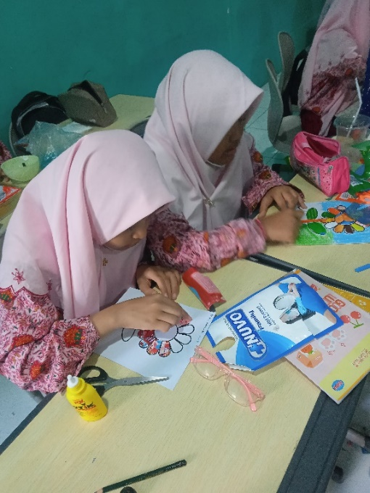
Gambar 1. Proses pembelajaran PJBL

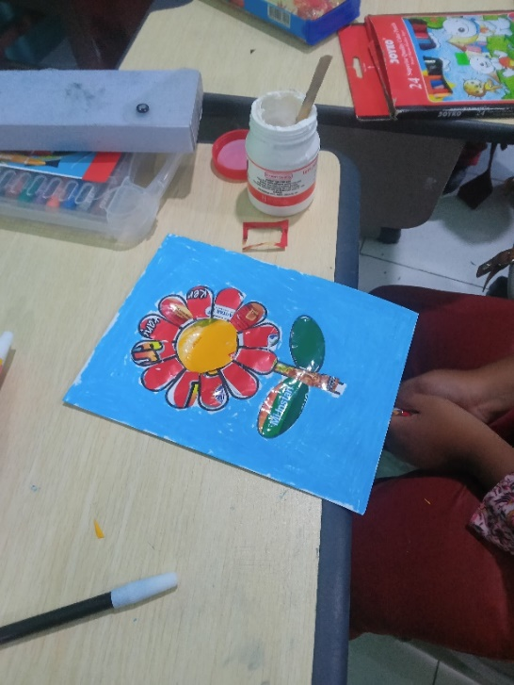
Gambar 2. Hasil proyek peserta didik

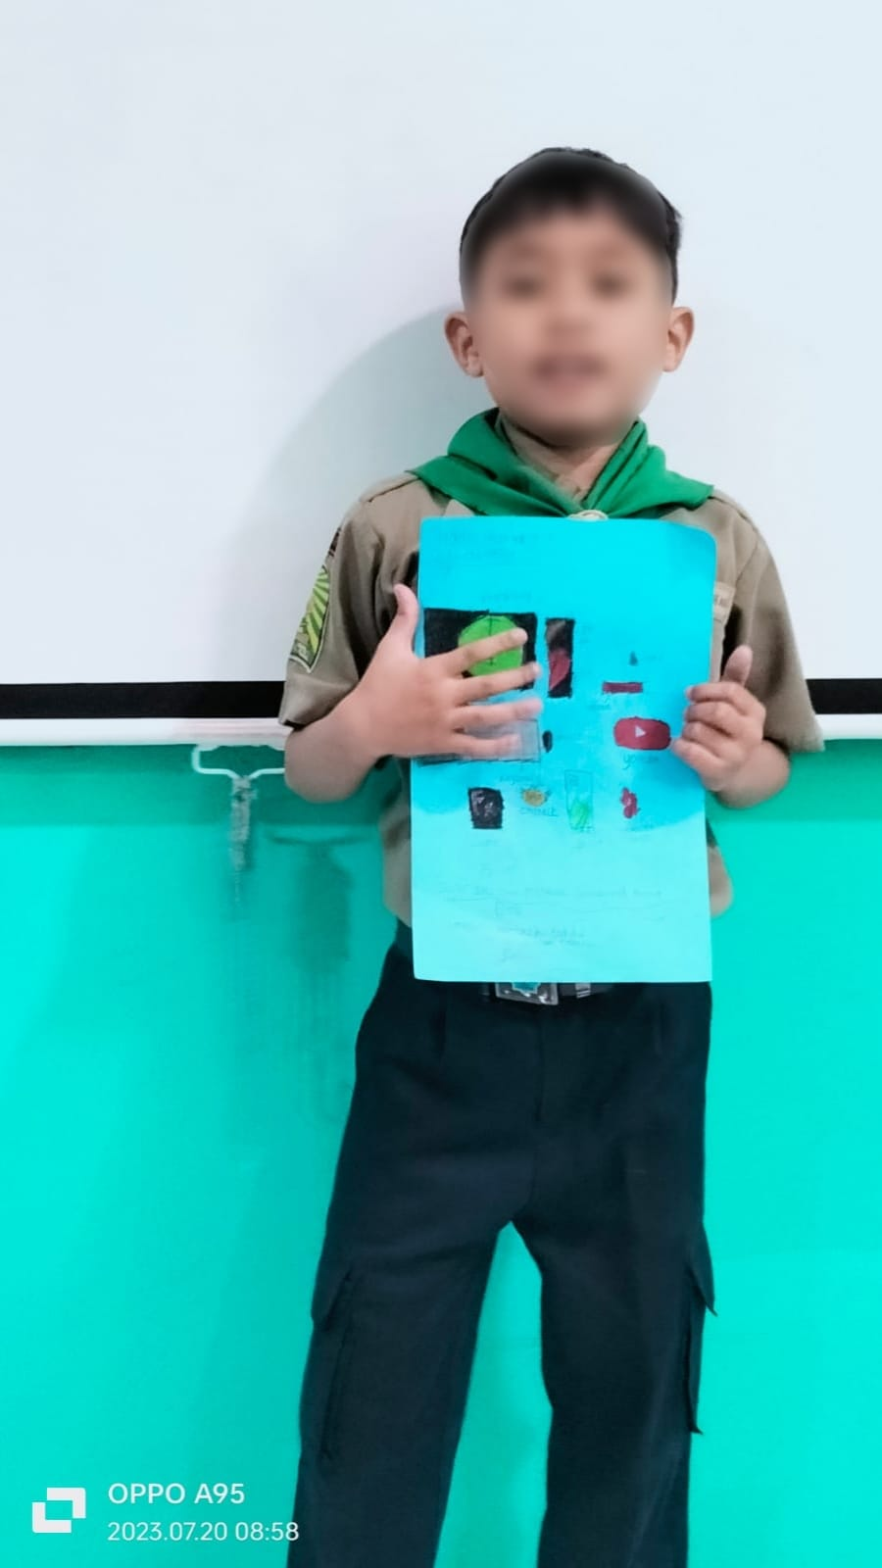
Gambar 3. Presentasi individu PJBL

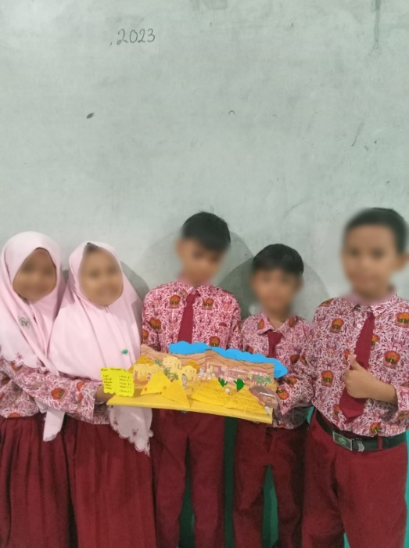
Gambar 4. Presentasi kelompok PJBL

PEMBAHASAN
Berdasarkan hasil observasi kegiatan guru kelas, wawancara guru kelas dan peserta didik, penelitian ini menemukan bahwa implementasi model pembelajaran PJBL sudah terlaksana secara optimal. Hal ini didukung dengan adanya modul ajar, perencanaan proyek tiap semester, desain proyek secara konkret maupun gambar hingga jadwal pelaksanaan proyek yang disusun oleh guru meskipun dalam pelaksanaan model pembelajaran PJBL membutuhkan banyaknya alat dan bahan yang digunakan serta membutuhkan waktu yang cukup lama untuk menyelesaikan proyek tersebut namun para peserta didik merasa lebih terlibat dalam pembelajaran karena mereka melihat tujuan yang jelas dalam pekerjaan mereka [21]. Tidak hanya dilaksanakan pada mata pelajaran umum saja, bahkan pada mata pelajaran keagamaan juga melakukan pembelajaran berbasis proyek seperti pada mata pelajaran Al-Islam, Kemuhammadiyaan, dan Bahasa Arab atau ISMUBA kecuali mata pelajaran BTQ (Baca Tulis Qur’an).
Pada peserta didik yang memiliki golongan kemampuan tinggi mereka mampu menyelesaikan tugas proyek tepat waktu dengan baik dan benar, mampu mendeskripsikan dasar-dasar masalah yang dihadapi dalam pembelajaran PJBL, mampu mengutarakan fakta yang diketahui untuk mengatasi masalah yang dihadapi, mampu menalar secara logis, tepat dan akurat, mampu menjawab pertanyaan-pertanyaan yang diajukan pada saat presentasi hasil proyek.
Pada peserta didik yang memiliki golongan kemampuan sedang mereka mampu menyelesaikan tugas proyek tepat waktu namun kurang mampu mendeskripsikan dasar-dasar masalah yang dihadapi dalam pembelajaran PJBL, kurang mampu mengutarakan fakta untuk mengatasi masalah yang dihadapi, kurang mampu menalar secara logis, tepat, akurat dan kurang mampu menjawab pertanyaan-pertanyaan yang diajukan pada saat presentasi hasil proyek.
Pada peserta didik yang memiliki golongan kemampuan rendah mereka kurang mampu menyelesaikan tugas proyek dengan tepat waktu serta tidak mampu mendeskripsikan dasar-dasar masalah yang dihadapi dalam pembelajaran PJBL, tidak mampu mengutarakan fakta untuk mengatasi masalah yang dihadapi, tidak mampu menalar secara logis, tepat, akurat dan tidak mampu menjawab pertanyaan-pertanyaan yang diajukan pada saat presentasi hasil proyek. Kemampuan peserta didik yang berbeda-beda tersebut wajar karena tujuan utama pendidikan adalah untuk memecahkan masalah dan tujuan utama belajar adalah untuk mengubah tingkah laku baik yang berkaitan dengan pengetahuan, keterampilan, maupun sikap [22].
Pada proses pembelajaran berbasis proyek juga ditemukan bermacam-macam kreativitas peserta didik dalam menyusun tugas proyek yang diberikan dan banyaknya pertanyaan-pertanyaan yang dilontarkan kepada Bapak atau Ibu guru yang mendampingi di kelas dimana hal tersebuat sesuai dengan hasil temuan Firdausi et al, yang mengatakan jika keterampilan berpikir kritis bisa diawali dengan menciptakan suatu keadaan pembelajaran melalui pemberian pertanyaan atau saling tanya jawab, berdiskusi tentang suatu objek, dan menganalisis suatu materi yang dibahas [11]. Dalam satu kelas diisi oleh guru kelas, guru mata pelajaran, dan guru pendamping yang bertugas untuk menjelaskan proyek yang akan dikerjakan, mendampingi serta mengkondisikan suasana kelas agar tetap tertib dan kondusif selama proses pembelajaran berbasis proyek berlangsung. Melalui banyaknya pertanyaan yang ditanyakan oleh peserta didik, menunjukkan bahwa muncul keterampilan berpikir kritis melalui keaktifan dalam bertanya terhadap suatu hal yang belum dipahaminya dan ingin mengetahui banyak pengetahuan serta pengalaman baru yang belum mereka ketahui sebelumnya sehingga mampu memperluas akses peserta didik untuk belajar [23].
Banyak dari peserta didik mampu menyelesaikan tugas proyek mereka sesuai dengan waktu yang ditentukan oleh Bapak atau Ibu guru, namun ada juga yang tidak tepat dengan waktu yang telah ditentukan dikarenakan memiliki keterbatasan fisik seperti anak berkebutuhan khusus, slow learner atau lambat belajar sehingga akan dibantu oleh guru pendamping khusus. Setelah seluruh kelompok atau individu menyelesaikan tugas proyeknya maka akan dilakukan presentasi baik secara individu maupun kelompok sesuai dengan tugas yang telah diberikan, dimana peserta didik maju ke depan untuk mempresentasikan hasil karyanya dari mulai alat dan bahan yang digunakan kemudian menyampaikan materi, selain itu guru juga melakukan evaluasi pada setiap peserta didik.
SD Muhammadiyah 1 Taman sudah menerapkan pembelajaran berbasis proyek jauh sebelum adanya Covid-19, adapun pembiasaan implementasi model pembelajaran PJBL di SD Muhammadiyah 1 Taman sekarang adalah pada saat Sumatif Tengah Semester (STS) dan Sumatif Akhir Semester (SAS) yang dilakukan secara berkelompok, selain itu juga diterapkan dalam pembelajaran sehari-hari yang dilakukan secara individu maupun kelompok dan dipresentasikan oleh peserta didik untuk kemudian melakukan sesi tanya jawab. Setelah Sumatif Akhir Semester (SAS) selesai dilaksanakan maka akan diadakan pameran karya peserta didik mulai dari kelas I-VI, dimana dalam pameran tersebut akan memamerkan hasil karya-karya peserta didik dan dikunjungi oleh wali murid.

IV. Simpulan
Berdasarkan hasil penelitian, dapat disimpulkan bahwa bentuk implementasi model pembelajaran PJBL terhadap keterampilan berpikir kritis peserta didik di SD Muhammadiyah 1 Taman, Sidoarjo, Jawa Timur dengan menerapkan model pembelajaran PJBL dalam mata pelajaran umum bahkan pada mata pelajaran keagamaan yaitu dengan membuat suatu karya yang dilakukan secara individu maupun kelompok untuk kemudian dipresentasikan di depan kelas. Dengan adanya pembelajaran PJBL tersebut dapat merangsang pertanyaan-pertanyaan yang diajukan peserta didik selama proses pembelajaran sehingga mampu berpikir kritis dalam melakukan suatu hal. Adapun pembiasaan implementasi model pembelajaran PJBL di SD Muhammadiyah 1 Taman adalah pada saat Sumatif Tengah Semester (STS) dan Sumatif Akhir Semester (SAS) yang dilakukan secara berkelompok, selain itu juga terdapat dalam pembelajaran sehari-hari yang dilakukan secara individu maupun kelompok. Dari hasil tersebut dapat disimpulkan bahwa implementasi model pembelajaran PJBL sudah terlaksana secara optimal. Gagasan selanjutnya dari penelitian ini diharapkan peneliti lain mampu mengimplementasikan model pembelajaran PJBL dalam mata pelajaran pendukung seperti agama. Karena dalam penelitian ini difokuskan hanya pada mata pelajaran umum saja.

Ucapan Terima Kasih
Puji syukur kepada Tuhan Yang Maha Esa, karena rahmat dan karunia-Nya saya dapat menyelesaikan karya tulis ilmiah ini. Penulisan karya tulis ilmiah ini dilakukan untuk memenuhi salah satu syarat untuk mendapatkan gelar Sarjana Pendidikan di Universitas Muhammadiyah Sidoarjo. Terima kasih kepada orang tua tercinta yang senantiasa selalu memberikan doa restu dan dukungan sehingga penulis dapat menyelesaikan karya tulis ilmiah ini dengan tepat waktu. Penulis mengucapkan terima kasih yang sebesar-besarnya kepada seluruh pihak terkait yang telah berkontribusi dalam penyelesaian karya tulis ilmiah ini. Ucapan terima kasih yang tak terhingga juga penulis sampaikan kepada dosen pembimbing yang telah memberikan arahan, dukungan dan masukan kepada penulis sehingga penulis dapat menyelesaikan karya tulis ilmiah ini dengan baik. Tak lupa penulis juga mengucapkan terima kasih kepada rekan-rekan seperjuangan yang selalu memberikan semangat dan menemani selama masa perkuliahan.

Referensi
[1] K. Suryaningsih, “Perbedaan model pembelajaran problem based learning dan project based learning terhadap peningkatan kemampuan berfikir kritis ipa siswa SD,” vol. 9, no. 1, pp. 40–48, 2021.
[2] F. Daniel, “Kemampuan berpikir kritis siswa pada implementasi project based learning (pjbl) berpendekatan saintifik,” 2016.
[3] N. Winarti, Maula, Amalia, Pratiwi, “Penerapan model pembelajaran project based learning untuk meningkatkan kemampuan berpikir kritis siswa kelas III sekolah dasar,” vol. 8, no. 3, pp. 552–563, 2022.
[4] D. Kristiyanto, “Peningkatan kemampuan berpikir kritis dan hasil belajar matematika dengan model project based learning (pjbl),” vol. 25, no. 1, pp. 1–10, 2020.
[5] H. Gunawan, Relmasira, “Penerapan model pembelajaran project based learning untuk meningkatkan hasil belajar IPA dan kemampuan berfikir kreatif siswa kelas V SD,” vol. 2, no. 1, 2018.
[6] A. Yulianto, Fatchan, “Penerapan model pembelajaran project based learning berbasis lesson study untuk meningkatkan keaktifan belajar siswa,” pp. 448–453, 2017.
[7] R. Saputro, “Perbedaan pengaruh penerapan model pembelajaran project based learning (pjbl) dan problem based learning (pbl) berbantuan media monopoli terhadap kemampuan berpikir kritis,” vol. 4, no. April, pp. 185–193, 2020.
[8] Kibtiyah, “Penggunaan model project based learning (pjbl) dalam mengklasifikasikan informasi wacana media cetak siswa kelas 5 sekolah dasar,” vol. 5, no. 2, pp. 82–87, 2022.
[9] R. Satriani, “Pengaruh model project based learning (pjbl) terhadap hasil belajar peserta didik,” vol. 3, no. 3, pp. 1572–1578, 2020.
[10] Hartini, “Pengembangan perangkat pembelajaran model project based learning untuk meningkatkan kemampuan berpikir kritis siswa sekolah dasar,” vol. 1, pp. 6–16, 2017.
[11] Y. Firdausi, Warsono, “Peningkatan kemampuan berpikir kritis pada siswa sekolah dasar,” vol. 11, no. 2, pp. 229–243, 2021.
[12] S. Pratiwi, “Kemampuan berpikir kritis siswa SD dengan model pembelajaran problem based learning dan model pembelajaran project-based learning,” vol. 4, no. 2, pp. 379–388, 2020.
[13] P. Suryani, Melasari, Nurjannah, Iskandar, Rokayah, “Penerapan lesson study dengan problem based learning untuk meningkatkan kemampuan berpikir kritis,” vol. 20, no. 01, pp. 37–44, 2023.
[14] H. Nurahma, “Tinjauan Sistematis Studi Kasus dalam Penelitian Kualitatif,” Mediapsi, vol. 7, no. 2, pp. 119–129, 2021, doi: 10.21776/ub.mps.2021.007.02.4.
[15] A. Assyakurrohim, Ikhram, Sirodj, “Metode Studi Kasus dalam Penelitian Kualitatif,” vol. 3, no. 1, pp. 1–9, 2023.
[16] M. Setiawan, Sumilat, Paruntu, “Analisis penerapan model pembelajaran project based learning dan problem based learning pada peserta didik sekolah dasar,” vol. 6, no. 6, pp. 9736–9744, 2022.
[17] M. Alfansyur, “Seni Mengelola Data: Penerapan Triangulasi Teknik, Sumber dan Waktu pada Penelitian Pendidikan Sosial,” vol. 5, no. 2, pp. 146–150, 2020.
[18] P. Sa’adah, Rahmayati, “Strategi dalam Menjaga Keabsahan Data pada Penelitian Kualitatif,” vol. 1, pp. 54–64, 2022.
[19] J. Susanto, Risnita, “Teknik Pemeriksaan Keabsahan Data Dalam Penelitian Ilmiah,” vol. 1, no. 1, pp. 53–61, 2023.
[20] D. Anazifa, “Pembelajaran Berbasis Proyek dan Pembelajaran Berbasis Masalah: Apakah Efektif untuk Meningkatkan Keterampilan Berpikir Siswa?,” vol. 6, no. 2, pp. 346–355, 2017, doi: 10.15294/jpii.v6i2.11100.
[21] H. Ginanjar, T. Septiana, D. Ginanjar, S. Agustin, P. Studi PPKn, and S. PGRI Sukabumi, “Keberhasilan Implementasi Pembelajaran Berbasis Proyek: Faktor-faktor Kunci dalam Proses Pembelajaran,” J. Pendidik. Tambusai, vol. 5, pp. 5542–5548, 2021, [Online]. Available: https://www.iste.org/
[22] G. Wahab and Rosnawati, Teori-teori belajar dan pembelajaran, vol. 3, no. April. 2021. [Online]. Available: http://repository.uindatokarama.ac.id/id/eprint/1405/1/Teori-teori Belajar dan Pembelajaran.pdf
[23] L. Setiawan, N. S. Wardani, and T. I. Permana, “Peningkatan kreativitas siswa pada pembelajaran tematik menggunakan pendekatan project-based learning,” J. Pembang. Pendidik. Fondasi dan Apl., vol. 8, no. 1, pp. 1879–1887, 2021, doi: 10.21831/jppfa.v8i2.40574.

Conﬂict of Interest Statement:
The author declares that the research was conducted in the absence of any commercial or ﬁnancial relationships that could be construed as a potential conﬂict of interest.

